EXMO. SR. PRESIDENTE DA CÂMARA MUNICIPAL DE SUMARÉ

Indico ao Exmo. Senhor Prefeito Municipal, junto ao departamento competente, no sentido de viabilizar troca de lâmpada em poste localizado na Rua Amélia Maragoni Coltro, na altura do número 98, no bairro Vila Juliana.

**Justificativa:** Tal indicação se justifica tendo em vista que nas proximidades há uma igreja, e, portanto, o movimento noturno é alto nos dias de culto, sendo necessária a iluminação pública para garantir a segurança.

Sala de Sessões, 02 de agosto de 2021.

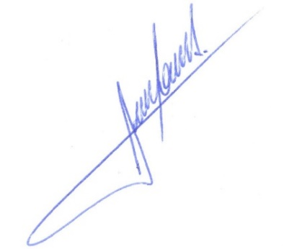

**RODRIGO DORIVAL GOMES**

Vereador

Cidadania